Drodzy Uczniowie!!!
Temat: Obliczanie pola powierzchni i objętości stożka w zadaniach praktycznych.
Przykład1.
Marysia na swoje 15 urodziny zaprosiła 4 osoby.. Dla każdej osoby oraz dla siebie postanowiła wykonać czapeczkę urodzinową o wymiarach podanych na obrazku. Czy Marysi starczy 48dm² papieru?
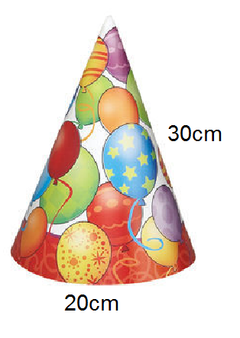
l= 30cm
d=20cm
r=10cm
P= πr² + πrl
Pb= πrl
Pb= π 10•30
Pb= 300 π cm²
5 Pb= 1500 π cm²
1500 • 3,14 = 4710 cm²
4710 cm² = 47,1 dm²
47,1 dm² < 48dm²
Odpowiedz: Marysi starczy 48dm² papieru na wykonanie 5 czapeczek urodzinowych.
Przykład2.
Okrągła wieża kościoła jest dachem w kształcie stożka. Wysokość stożka to 4m, a średnica podstawy 6m. Dach należy pomalować dwukrotnie farbą. Jeden litr farby wystarcza na pomalowanie 8 m² Ile litrów farby należy kupić? Wynik przybliż do 1m².
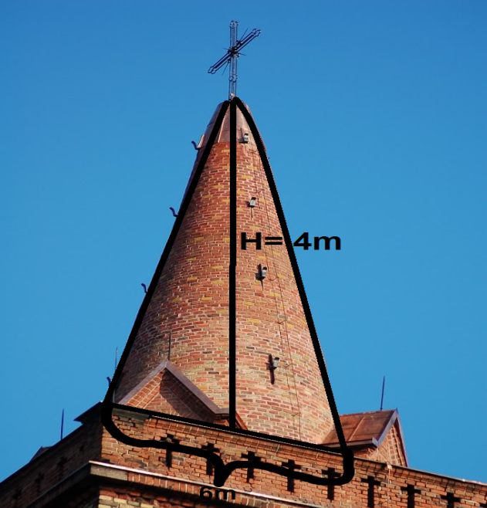
H= 4m
d= 6m
r= 3m
Krok 1:
Na początku należy wyliczyć tworzącą stożka. Skorzystamy ze stwierdzenia Pitagorasa.
4²+ 3² = l²
16 + 9 = l²
25 = l²
l= √25
l= 5m
Krok 2:
Następnie trzeba wyliczyć POLE BOCZNE dachu. Skorzystamy ze wzoru π r l.
Pb= πrl
Pb= 3,14 • 3 • 5
Pb= 47,1 m²
Krok 3:
Dach będzie malowany dwukrotnie, trzeba zatem pole boczne pomnożyć dwukrotnie:47,1 m² • 2 = 94,2 m²
Krok 4:
1 litr- 8 m²
x - 94,2 m²
x= 94,2 : 8
x= 11,775l ≈ 12l
Odpowiedz: Należy kupić 12l farby.
Proszę rozwiązać 3 zadania praktyczne:
Zad1. Rożek na cukierki został sklejony z wycinka koła o promieniu 13cm tak, że ma kształt stożka o średnicy 10cm. Oblicz objętość tego rożka. Przyjmij, że 𝜋 = 3,1.
Zad.2. Zakupiono woskową świecę w kształcie walca o promieniu 6cm i wysokości 20cm. Postanowiono stopić ją i odlać świeczki w kształcie stożków o promieniu 3cm i wysokości 10cm. Ile świeczek można w ten sposób wykonać.
Zad.3. . Pokrycie namiotu w kształcie stożka ma kształt wycinka koła o promieniu 4m i kącie środkowym 90°. Jaka jest objętość tego namiotu? Powodzenia!!!

